Zápis z 30. stretnutia RC Nitra v rotariánskom roku 2022/2023 dňa 22. mája 2023
v penzióne Artin

Prítomní: D. Peškovičová, A Tóth, I. Košalko, L. Gáll, R. Plevka, M. Poništ, M. Svoreň,
J. Stoklasa, J. Dóczy

Hostia: R. Bečica, výmenní študenti Pedro a Emanuel

Ospravedlnení : A. Havranová M. Waldner, V. Miklík, P. Szabo, G. Tuhý, P. Galo, K. Lacko-Bartoš, L. Hetényi, E. Oláh, K. Pieta, L. Tatar, Ľ. Holejšovský,

Dnešné klubové stretnutie otvorila a viedla prezidentka klubu Danka Peškovičová. Privítala výmenných študentov Pedra a Emanuela, ktorí sa zúčastnia výletu do Budapešti, ktorý organizuje Lacko Gáll a Tónko.

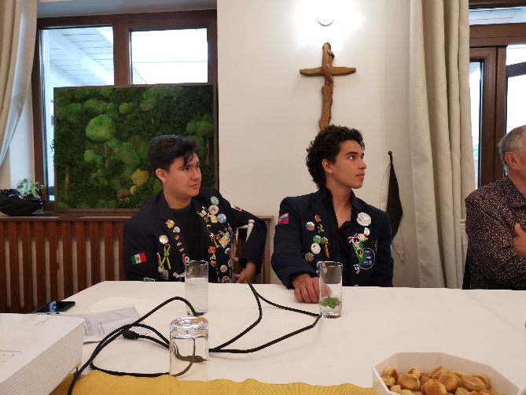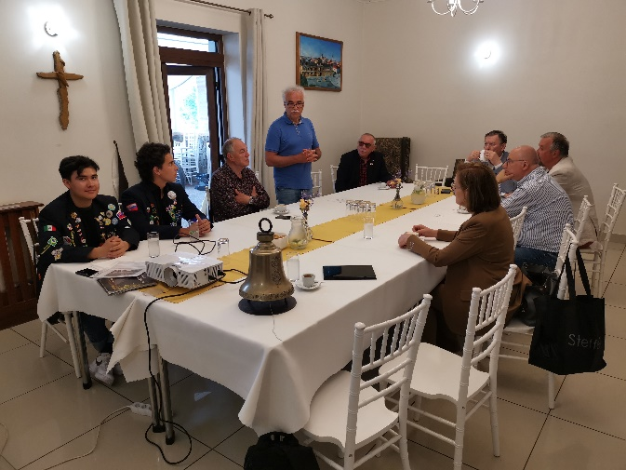

Na úvod stretnutia sme poblahoželali Lackovi Gállovi k jeho narodeninám a pokračovali sme predstavením výmenných študentov. V krátkosti Lacko popísal ich spoločný nedeľný výlet do Viedne. Navštívili spolu niektoré z hlavných turisticky zaujímavých miest ako napr. prírodovedné múzeum, námestie Márie Terézie a iné významné miesta.

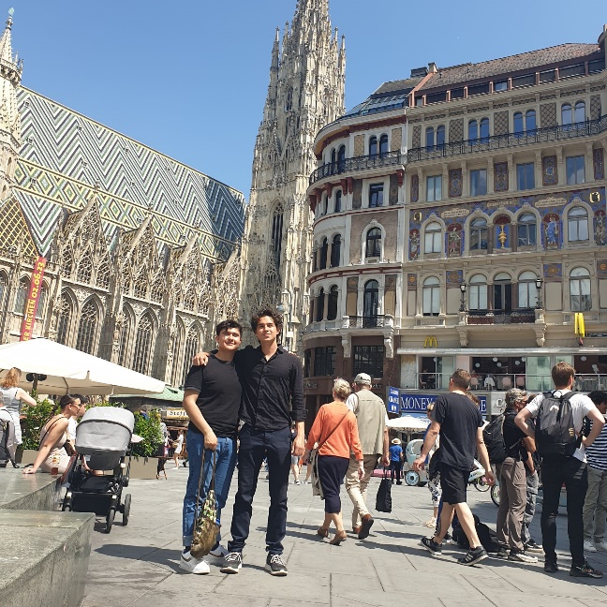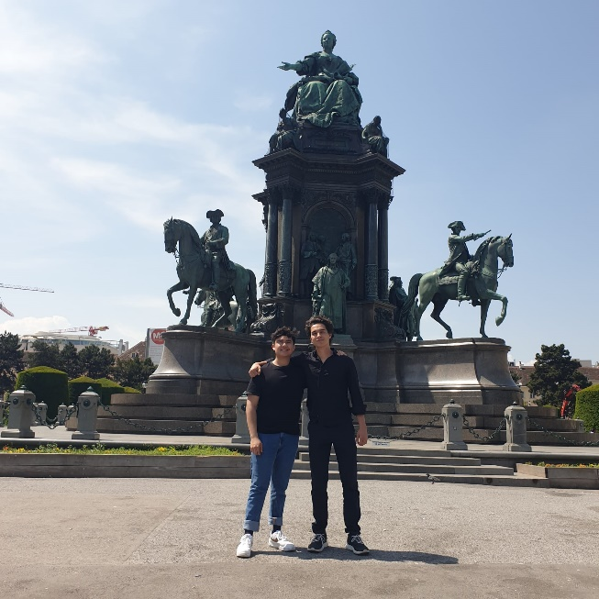

Potom sa nám predstavili študenti. Pedro z Brazílie a Emanuel z Mexika. Obaja sú študentami na výmene v Prešove, kde chodia na gymnázium. Emanuel po návrate pôjde po návrate študovať ako inžinier v biomedicínskom smere. Už stihol ukončiť strednú školu a teraz si urobil rok prestávku. Pedro po návrate ešte bude 6 mesiacov študovať, lebo u nich je škola v inom období ako u nás na severnej pologuli. Po maturite by rád pokračoval v štúdiu medicíny a zvažuje aj štúdium v Európe. Na Slovensku sa im páči a veľmi na nich zapôsobila hlavne zima a sneh, ale tiež aj miestne jedno napr.: strapačky, bryndzové halušky či rezne. Tiež sa im páči, že na Slovensku aj keď sme malá krajina, majú jej obyvatelia dosť podrobné vedomosti o svojej krajine. Z čoho boli veľmi prekvapení bola bezpečnosť Slovenska v porovnaní z ich krajinami. Veľmi rýchlo sa naučili po slovensky a veľmi dobre hovoria aj rozumejú. Pedro dokonca bol najlepší v testoch zo slovenčiny zo všetkých výmenných študentov.

V oficiálnej časti klubovania sme sa v krátkosti venovali aj DK. Robo Bečica nám zreferoval, že aj napriek neúčasti nespokojných klubov bola uznášania schopná a odhlasovali si viac-menej unisono všetky témy. Tiež nám poslal videá a fotografie z programu výmenných študentov, ktoré boli preposlané do Whatsapp skupiny.

Informácie:

- Dňa 5. 6. 2023 bude prednáška Jánosa Zolcera: Tajomstvá Michaila Gorbačova.
- Prednáška vizitátorky Slovenskej provincie dcér kresťanskej lásky: termín prednášky
je predbežne stanovený na obdobie po Veľkej noci.
- V dňoch 19. 5 - 21. 5. 2023 sa uskutočnila Dištriktová konferencia D 2240 v ČR v meste Broumov.
Ocenení:
Martin Svoreň CTB
Ľubomír Holejšovský CTB
Gabriel Tuhý PHF
Michal Poništ PHF

- V dňoch 23. 5. - 25. 5. 2023 sa uskutoční výlet výmenných študentov do Budapešti v réžií nášho klubu.
Dana Peškovičová, prezidentka Rotary club Nitra 2022/2023

